MÔ PHỎNG VÀ ĐÁNH GIÁ KẾT QUẢ

Để thấy rõ hơn hoạt động tập hợp burst và sự ảnh hưởng của các thuật toán tập hợp burst, trong chương này chúng ta sẽ thực hiện một số mô phỏng dựa trên 2 thuật toán tập hợp burst dựa trên ngưỡng thời gian và lai. Tất cả mô phỏng được thực hiện trên gói OBS-NS của trung tâm nghiên cứu mạng internet quang OIRC [22] của Hàn Quốc. Gói này dựa trên nền của phần mềm mô phỏng mạng NS-2.28 với gói mở rộng OBS-0.9a cho mạng OBS. Kết quả phân tích và đánh giá dựa trên phần mềm Tracegraph-2.05 kết hợp với MATLAP7.0.

Giới thiệu về phần mềm mô phỏng mạng NS2 [23]
Phần mềm mô phỏng mạng NS2 là một công cụ mô phỏng hướng sự kiện đã được cải tiến để hữu ích trong việc học tập, nghiên cứu hoạt động của những hệ thống mạng. Bốn lợi ích lớn nhất của NS-2 phải kể đến đầu tiên là:
- Khả năng kiểm tra tính ổn định của các giao thức mạng đang tồn tại
- Khả năng đánh giá các giao thức mạng mới trước khi đưa vào sử dụng
- Khả năng thực thi những mô hình mạng lớn mà gần như ta không thể thực thi được trong thực tế
- Khả năng mô phỏng nhiều loại mạng khác nhau
NS2 có thể mô phỏng các thuật toán và giao thức của mạng hữu tuyến cũng như mạng vô tuyến (như là những thuật toán định tuyến, các giao thức TCP,UDP,…). Do đặc tính linh động và đặc tính mô đun hóa, NS2 được sử dụng phổ biến trong giới nghiên cứu từ năm 1989. Hệ mô phỏng NS được phát triển ở trường đại học Berkeylay cộng tác với một số cơ quan khác, bây giờ là một phần trong dự án VINT (Virtual Internet Testbed) của phòng thí nghiệm quốc gia Lawrence Berkeley. NS2 là phần mềm mã nguồn mở có thể cài được cả nền Windows 32 và Linux.

Kiến trúc cơ bản
NS2 bao gồm 2 ngôn ngữ chính : C++ và OTcl. C++ dùng để định nghĩa những thành phần bên trong của những đối tượng mô phỏng, OTcl dùng để thiết lập mô phỏng bằng cách kết hợp và cấu hình những đối tượng. C++ và OTcl liên kết với nhau nhờ ngôn ngữ Tcl. NS2 là bộ biên dịch Tcl mở rộng hướng đối tượng; bao gồm các đối tượng bộ lập lịch sự kiện, các đối tượng thành phần mạng và các mô đun trợ giúp thiết lập mạng (hay các mô đun Plumbing).
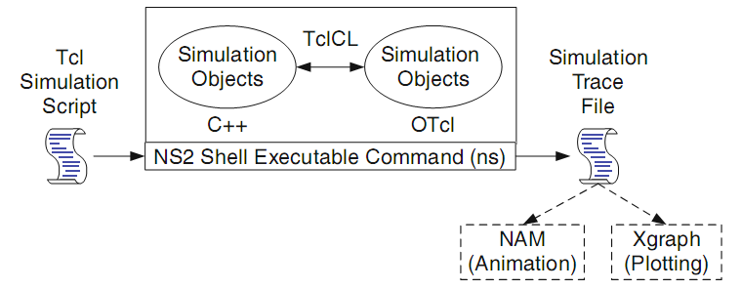
Hình III-1: Kiến trúc NS2
Để sử dụng NS2, người dùng lập trình bằng ngôn ngữ kịch bản OTcl. Người dùng có thể thêm các mã nguồn OTcl vào NS2 bằng cách viết các lớp đối tượng mới trong OTcl. Những lớp này khi đó sẽ được biên dịch cùng với mã nguồn gốc. Kịch bản OTcl có thể thực hiện những việc sau:
- Khởi tạo Bộ lập lịch Sự kiện
- Thiết lập mô hình mạng dùng các đối tượng thành phần mạng
- Báo cho nguồn traffic khi nào bắt đầu truyền và ngưng truyền gói tin trong bộ lập lịch sự kiện
Sau khi mô phỏng, phụ thuộc vào mục đích của người dùng, đối với kịch bản mô phỏng OTcl mà kết quả mô phỏng có thể được lưu trữ như file trace. Định dạng file trace sẽ được tải vào trong các ứng dụng khác để thực hiện phân tích:
- File nam trace (file.nam) được dùng cho công cụ minh họa mạng NAM
- File Trace (file.tr) được dùng cho công cụ lần vết và giám sát mô phỏng XGRAPH hay TRACEGRAPH
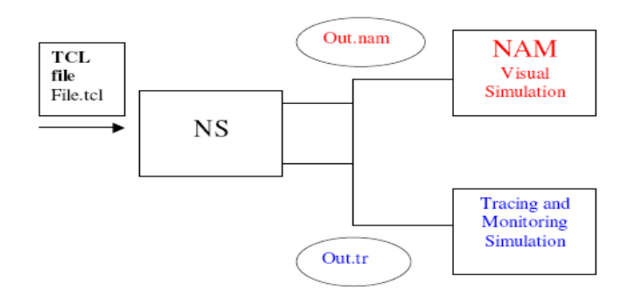
Hình III-2: Luồng các sự kiện cho file Tcl chạy trong NS

Các thành phần chính của NS2
Hình III.1 thể hiện một bức tranh tổng quát về kiến trúc phân cấp của các lớp C++ trong NS2. Toàn bộ cấu trúc có trên 100 lớp C++ và các loại dữ liệu cấu trúc.
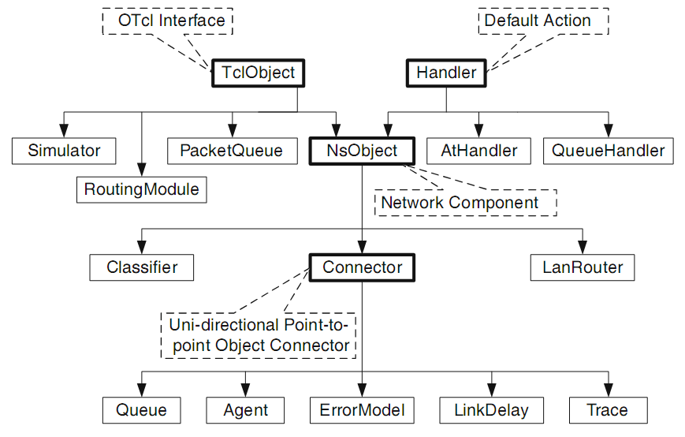
Hình III-3: Một phần kiến trúc phân lớp C++ trong NS
Tất cả các lớp đều bắt nguồn từ lớp TclObject, đây là gốc của tất cả các đối tượng trong thư viện Otcl (như lịch trình của sự kiện, thành phần mạng, thời gian, xử lý gói tin, liên quan đến mô phỏng, định tuyến và những đối tượng khác). NSObject là lớp cơ sở của tất cả các thành phần trong NS2, bao gồm nhiều thành phần khác nhau nhằm để xử lý gói tin, điều khiển mô phỏng. Lớp này được chia thành hai lớp con là Connector và Classifier. Trong lớp Connector bao gồm các đối tượng liên quan đến độ trễ (delay), hàng đợi (queue), lưu dấu (trace) …

Nút (Node) và định tuyến
Nút là thành phần cơ bản của mạng, trong NS2 nút có thể hành động như là một máy tính (ví dụ là nguồn hoặc đích), hoặc có thể là một bộ định tuyến (nút trung gian). Nó nhận những gói tin từ một ứng dụng được gắn vào hoặc từ một luồng nào đó và hướng nó tới những liên kết gắn với nó đã được chỉ định trong bảng định tuyến (chức năng như một bộ định tuyến) hoặc chuyển chúng tới những cổng đã được chỉ định trong header của gói tin (chức năng như một host).
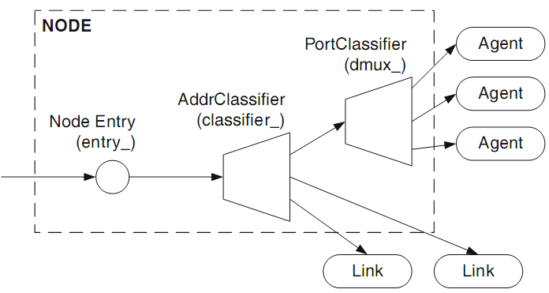
Hình III-4: Kiến trúc 1 nút trong NS2
Kiến trúc cơ bản của một nút được miêu tả trong hình III.4, gói tin sẽ đi vào qua đối tượng Node entry (entry_ : là một đối tượng Connector), sau đó gói tin sẽ đi vào bộ phân loại đia chỉ (address classifier). Nếu nút này không phải đích của gói tin thì nó sẽ được hướng tới liên kết thích hợp trong bảng định tuyến. Ngược lại gói tin sẽ được chuyển tới bộ tách kênh (demux_) hoặc phân loại cổng (Port Classifier). Trong NS có hai loại nút cơ bản đó là nút Unicast và nút Multicast. Tại các nút chúng ta có thể gắn thêm các agent (UDP agent, TCPagent) để truyền các luồng dữ liệu được tạo từ các ứng dụng, dịch vụ (FTP, CBR,…)
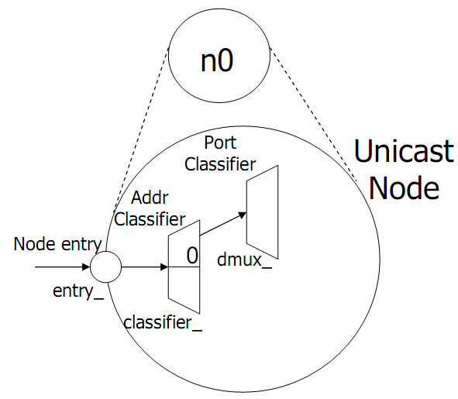 | 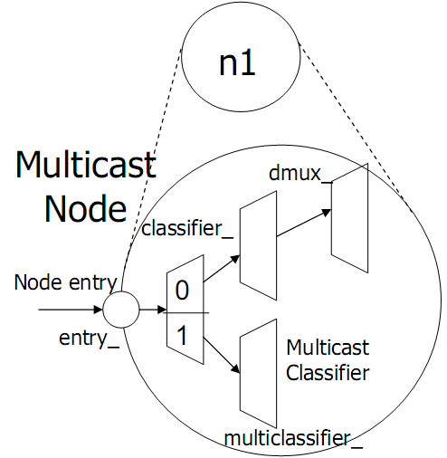
Hình III-5 Hai loại nút cơ bản trong NS2
Bộ định tuyến trong NS2 bao gồm 4 thành phần chính :
- Routing agent : thu thập thông tin (ví dụ như cấu trúc mạng) cần thiết để tính toán bảng định tuyến.
- Route logic : sử dụng thông tin thu thập được từ routing agent để tính toán bảng định tuyến.
- Classiﬁer : sử dụng bảng định tuyến đã được tính toán cho việc chuyển gói tin.
- Routing module : làm nhiệm vụ như một điểm quản lý nhóm các classsifier trong một nút. Nó sẽ lấy những câu lệnh cấu hình từ routing agent, route logic, và từ một nút và truyền chúng tới những bộ classifier liên quan.

Liên kết (Link)
Một liên kết là một đối tượng OTcl kết nối 2 nút và mang những gói tin từ nút đầu đến nút cuối. Một đối tượng liên kết sử dụng rộng rãi nhất là SimpleLink, bao gồm những đối tượng cơ bản và những đối tượng lưu vết.
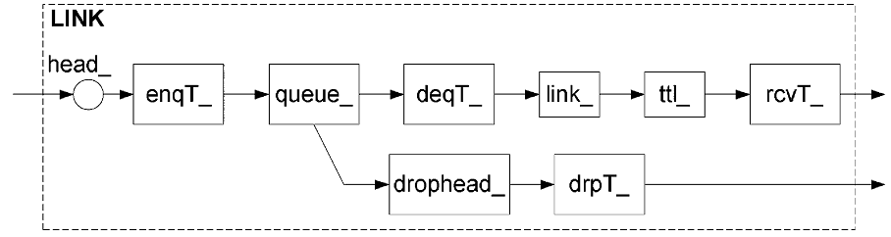
Hình III-6: Kiến trúc một đối tượng liên kết SimpleLink
Trên mỗi liên kết giữa các nút chúng ta có thể sử dụng các hàng đợi, nó được thi hành như một phần của liên kết. Khi trong hệ thống xảy ra sự cố như độ trì hoãn cao hay nghẽn mạch (Congestion) thì hàng đợi sẽ lưu các gói tin này. Gói tin sẽ ra khỏi hàng đợi và truyền đi đến nơi nhận khi trên hệ thống không còn nghẽn mạch nữa, và trường TTL (Time-To-Live) sẽ tính toán và cập nhật lại thời gian cho mỗi gói tin truyền đi thành công.
Lưu vết sẽ ghi lại chi tiết gói tin khi chúng chuyển qua mạng, nơi có đối tượng Trace được cài đặt. Thông tin ghi lại từ các đối tượng trace sẽ dùng để phân tích, thống kê, đánh giá, hoặc xem lại hoạt động qua các phần mềm hỗ trợ.

Gói tin (Packet) và luồng dữ liệu
Một gói tin bao gồm phần đầu (header) và dữ liệu, phần header của gói tin lưu trữ các thuộc tính cần thiết của gói tin (như địa chỉ ip nguồn, địa chỉ ip đích…), chi tiết được mô tả trong hình III-7.
Để mô tả hoạt động của luồng trong NS2, ta lấy ví dụ : để truyền một gói tin “*p” từ agent UDP tới null ta sẽ qua các bước sau :
- Agent UDP sẽ gởi gói tin *p tời đối tượng entry_ của nút 1.
- Gói tin sẽ được gởi tới đối tượng classifier_ của nút 1.
- Đối tượng này sẽ kiểm tra header của gói tin *p, trong trường hợp gói tin có đích là nút 2, vì vậy nó sẽ hướng gói tin tới liên kết với nút 2.
- Gói tin sẽ được đưa vào hàng đợi, tại cuối liên kết gói tin sẽ được kiểm tra thời gian sống (TTL ), nếu TTL<0 sẽ đánh rớt gói tin. Ngược lại gói tin sẽ được gởi tới classifier_ của nút 2.
- Nút 2 kiểm tra xem gói tin có đúng gởi cho mình không, sau đó gói tin sẽ được gởi tới đối tượng tách kênh (dmux_), đối tượng này sẽ hướng gói tin tới agent null.
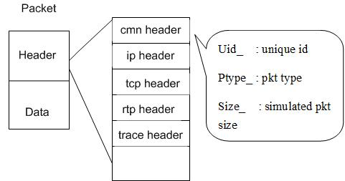
Hình III-7: Cấu trúc gói tin trong NS2
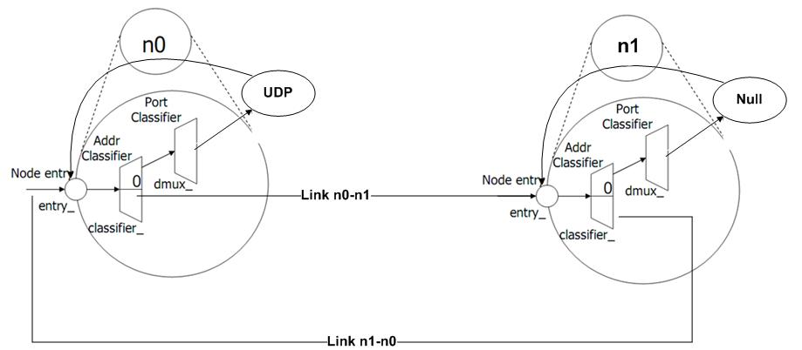
Hình III-8: Mô tả liên kết và gửi gói tin trên hai nút

Gói mô phỏng mạng OBS-ns
OBS-ns được phát triển bởi phòng nghiên cứu mạng DAWN thuộc trường đại học Maryland, nó là một phần mở rộng của phần mềm mô phỏng ns2 dùng để mô phỏng cho mạng OBS. Phiên bản mới nhất là 0.9a, nhưng chưa hoàn chỉnh và có nhiều hạn chế. Trung tâm nghiên cứu Internet quang và viện công nghệ cao SamSung (SAIT), Hàn Quốc đã có một số cải tiến để đưa ra gói OBS-ns với những tham số mới, mục đích chính là giải quyết những vấn đề của phiên bản 0.9a .
Cũng như NS2, OBS-ns là phần mềm mô phỏng hướng sự kiện. Nó kế thừa những mô đun, thư viện, đặc tính của NS2. Mô hình đối tượng cũng được phát triển dựa trên C++ và OTcl. Trong gói OBS-ns có định nghĩa thêm những đối tượng mới giúp cho việc mô phỏng mạng OBS. Một loại gói tin mới (IPKT) được định nghĩa riêng cho mạng OBS, trong đó có thông để chỉ rõ khi nào gói tin ipkt là gói tin điều khiển, khi nào là burst dữ liệu. Hầu hết các đối tượng dùng trong OBS-ns đều dựa trên các đối tượng đã được định nghĩa trong NS2. Ngoài ra có một số đối tượng mới được định nghĩa để phù hợp với mạng OBS.

Nút
Mạng OBS được kết nối với nhau bằng 3 loại nút cơ bản : nút biên vào, nút lõi và nút biên ra, trong đó nút biên vào và nút biên ra có cấu trúc tương tự nhau chỉ khác nhau đối tượng tập hợp burst ở nút đầu vào và bộ tách burst ở nút đầu ra. Tại các nút được thiết lập các bộ đệm quang FDL.

Nút biên
Chức năng chính của nút biên là tập hợp gói tin thành burst (nút biên vào) và tách burst thành các gói tin riêng lẻ (nút biên ra). Tại nút biên được xây dựng một bộ quản lý burst (Burst manager) với một số chức năng chính như: phân chia các hàng đợi ưu tiên cho dịch vụ QoS, cài đặt các thuật toán tập hợp burst phổ biến (dựa trên ngưỡng thời gian, kích thước và lai). Ngoài ra còn có bộ lập lịch với thuật toán lập lịch LAUC. Nút biên có các đối tượng classifier là Edge Classifier làm nhiệm vụ phân loại và định tuyến gói tin. Các loại gói tin sẽ được đưa tới cổng thích hợp nhờ đối tượng OBS Port Classifier.
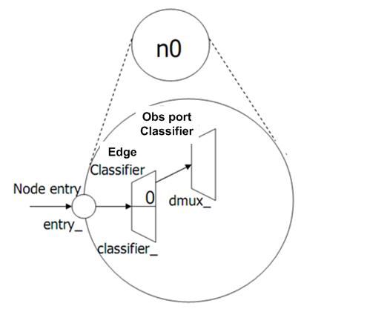
Hình III-9: Cấu trúc Nút biên

Tại nút biên các gói tin được đưa tới những hàng đợi thích hợp (dựa trên đích đến hoặc dựa trên sự ưu tiên ), tập tập hợp thành các burst dữ liệu dựa trên các thuật toán đã được cài đặt. Gói tin điều khiển được tạo và gởi trên những kênh riêng , burst dữ liệu được gởi trên những kênh riêng. Khi tới đích nút biên đầu ra làm nhiều vụ tách burst thành những gói tin riêng lẻ.

Nút lõi
Chức năng là định tuyến và giải quyết tắc nghẽn. Được thiết kết khá đơn giản, chỉ có bộ phận phân loại địa chỉ để định để phân loại gói tin và định tuyến cho gói tin đi.
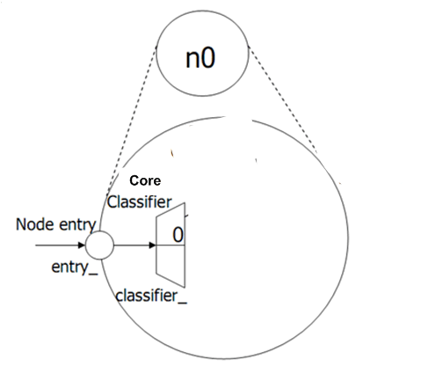
Hình III-10: Cấu trúc Nút lõi

Liên kết
Các liên kết quang được thiết lập ở 2 chế độ đơn công và song công. Liên kết có thêm các tham số về độ trễ, tổng số bước sóng, số bước sóng cho dữ liệu, số bước sóng cho điều khiển.
- Lưu lượng (traffic)
Ngoài các traffic (TCP, FTP,…) truyền thống trong ns2, OBS-ns định nghĩa 2 loại traffic mới :
- Traffic mang đặc tính Self-similar, đây là loại traffic phổ biến của internet hiện nay.
Application/Traffic/SelfSimilar
- Theo phân phối gama
RandomVariable/Gamma
- Luồng gói tin :
Các gói tin từ các nguồn khác nhau tới nút biên sẽ đi vào cổng entry_, tại đây các gói tin sẽ chuyển tới đối tượng phân giải địa chỉ, gói tin sẽ được so sánh xem có phải gói tin của mạng Obs (ipkt) hay không, gói tin ipkt tiếp theo sẽ được phân loại gói tin là điều khiển hay dữ liệu để có hành động thích hợp. Gói tin điều khiển sẽ được xử lý và chuyển đi ngay, trong khi đó gói tin dữ liệu sẽ được thêm độ trễ để có thể đi sau gói tin điều khiển khoảng thời gian offset và có đủ thời gian để lập lịch gói tin đi. Gói tin tới nút lõi sẽ được định tuyến tới nút thích hợp.

Mô phỏng mạng chuyển mạch chùm quang với OBS-ns và đánh giá kết quả.

Môi trường mô phỏng
Những mô phỏng trình bày trong luận văn này được thực hiện trên máy Intel Core 2 CPU 3.0 GHz với 2G bộ nhớ RAM. Phần mềm sử dụng là OBS-ns là phần mềm mô phỏng dựa trên gói ns-2.28 với gói mở rộng obs-0.9a, kết hợp với phần mềm phân tích Tracegraph2.05.
Mô phỏng chủ yếu tập trung vào hoạt động tập hợp burst diễn ra tại nút biên ra, do đó mô hình mô phỏng gồm với 1 biên vào, 1 nút biên ra, các liên kết quang kết nối hai nút với 10 bước sóng trong đó 8 bước sóng dành cho việc truyền burst dữ liệu, 2 bước sóng dành cho việc truyền gói tin điều khiển. Băng thông của liên kết 2 nút biên là 1Gbps. Nút biên sẽ được sẽ được gắn với 50 nguồn tạo lưu lượng self-similar (H=0.7). Mỗi mô hình mạng, các thông số thay đổi của các thuật toán tập hợp burst chỉ là kích thước gói tin vào và số lượng nguồn IP.
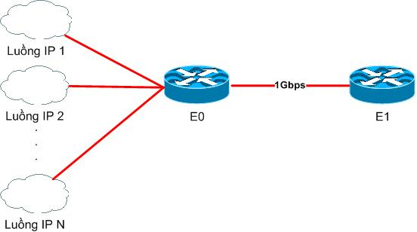
Hình III-11: Mô hình mạng mô phỏng
Tốc độ mỗi luồng đến khoảng 150Mbps, thời điểm nhiều nhất tổng tốc độ luồng có thể đạt 7,5 Gbps. Kích thước gói tin sẽ được thay đổi trong quá trình mô phỏng. Theo nghiên cứu [14], kích thước các gói IP trong mạng Internet được phân làm ba nhóm :
- Nhóm gói tin kích thước nhỏ (40-150 bytes).
- Nhóm gói tin kích thước trung bình (500-600 bytes).
- Nhóm gói tin kích thước lớn (1400-1550 bytes) .

Kịch bản mô phỏng
Mô phỏng được thực hiện với 2 thuật toán :
- Dựa trên ngưỡng thời gian với 3 giá trị ngưỡng T=20µs, 60µs, và 100µs. Các giá trị thay đổi là kích thước gói tin đến với giá trị trong 3 nhóm như trên và lưu lượng luồng thay đổi.
- Dựa trên thuật toán lai với giá trị ngưỡng kích thước burst L_{b}=50KB, với các giá trị ngưỡng thời gian T=20µs, 60 µs, 100 µs và lưu lượng luồng thay đổi.

Kết quả mô phỏng và phân tích đánh giá
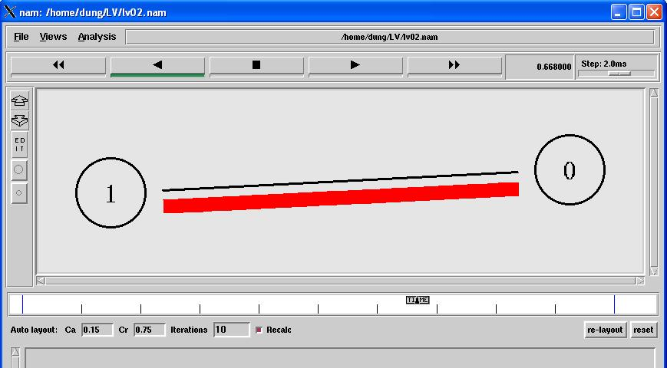
Hình III-12: Minh họa hoạt động với phần mềm NAM

So sánh kích thước burst trung bình
Qua mô phỏng với các tham số nêu trên cho thấy kích thước burst dao động trong khoảng từ 4KB đến 100KB. Để dễ dàng phân tích và đánh giá, ta chia ra 3 nhóm theo kích thước của burst (L_{b}) :
- Nhóm 1 (kích thước nhỏ) : 4KB < L_{b} <20K
- Nhóm 2 (kích thước trung bình) : 20KB < L_{b} <60K
- Nhóm 3 (kích thước lớn ): L_{b} > 60K
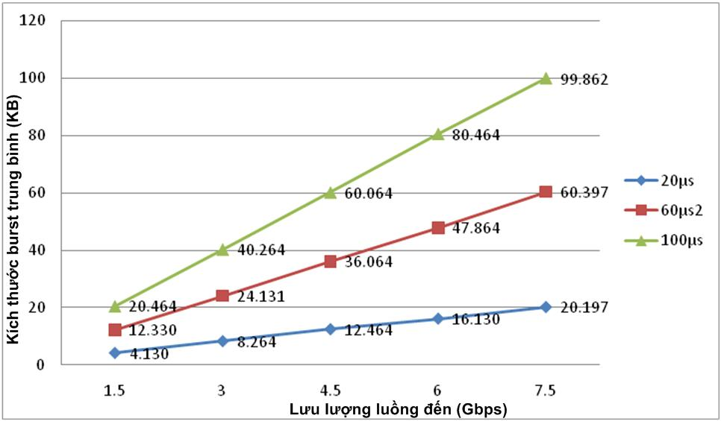
Hình III-13: Kích thước burst trung trình với thuật toán tập hợp burst dựa trên 3 giá trị ngưỡng
Với thuật toán toán dựa trên ngưỡng thời gian, khi giá trị ngưỡng là 20µs, kích thước burst trung bình chủ yếu rơi vào nhóm 1. Kích thước burst trung bình tăng khi ngưỡng thời gian tăng, các burst chủ yếu rơi vào nhóm 2 khi ngưỡng là 60µs. Kích thước burst trung bình cũng tăng theo lưu lượng luồng đến, chúng ta có thể thấy trên hình III.13, III.14.
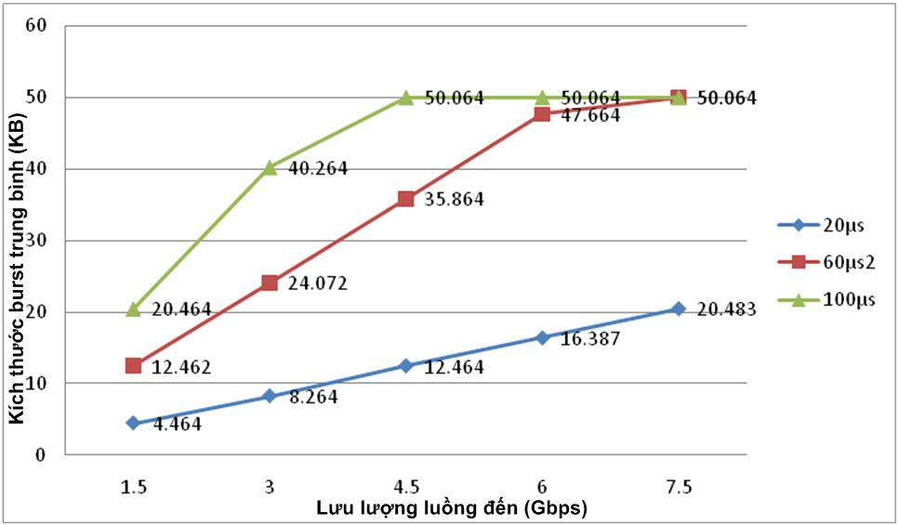
Hình III-14: Kích thước burst trung trình với thuật toán tập hợp burst lai dựa trên 3 giá trị ngưỡng và ngưỡng kích thước 50KB
Kích thước burst trung bình tăng đối với cả hai kỹ thuật khi ngưỡng thời gian tăng, đối với kỹ thuật tập hợp burst lai, kích thước burst không thay đổi khi đạt ngưỡng 50KB.

Đánh giá hiệu quả
Tỉ lệ mất burst có thể xem là một tham số để đánh giá hiệu quả của mạng.
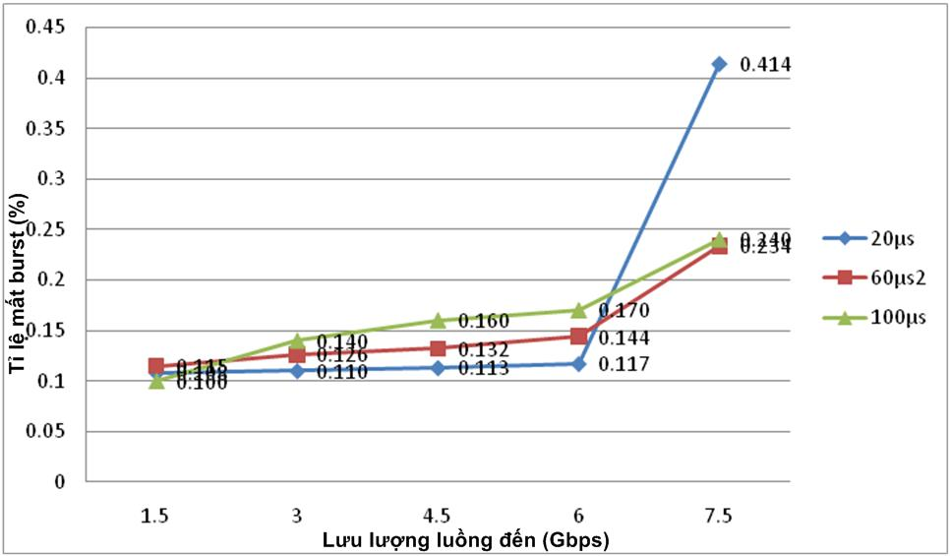
Hình III-15: Tỉ lệ mất burst với thuật toán tập hợp burst dựa trên 3 giá trị ngưỡng thời gian
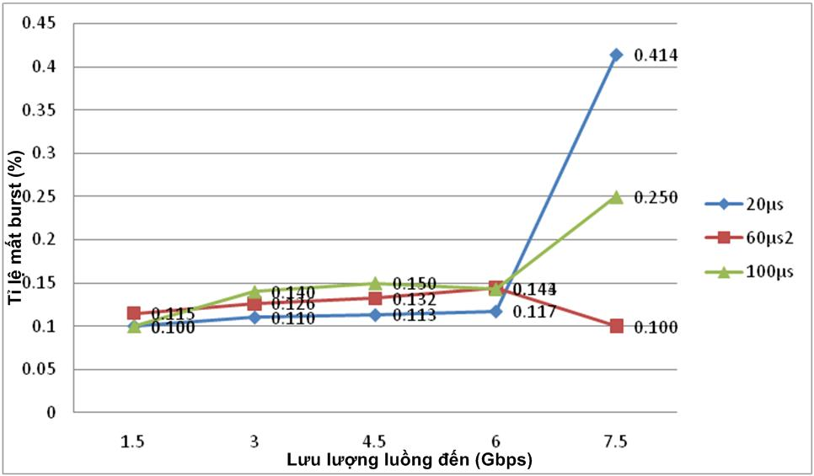
Hình III-16: Tỉ lệ mất burst với thuật toán tập hợp burst lai dựa trên 3 giá trị ngưỡng thời gian và ngưỡng kích thước 50KB
Đối với cả 2 thuật toán ta thấy khi lưu lượng luồng đến thấp (<6Gbps) tỉ lệ mất burst khá giống nhau, với giá trị ngưỡng thời gian càng lớn thì kích thước burst càng lớn, tỉ lệ mất burst càng cao. Hình III.15, III.16 mô tả tỉ lệ mất burst đối với cả hai thuật toán.
Trong thuật toán lai, tỉ lệ mất burst có thay đổi khi kích thước burst đạt tới giá trị ngưỡng 50KB, và tỉ lệ mất burst có thể giảm. Đây là một ưu điểm của thuật toán lai, khi chúng ta chọn được các giá trị ngưỡng thích hợp sẽ tối thiểu hóa được sự mất burst trong mạng OBS. Đối với mô hình mô phỏng này giá trị ngưỡng kích thước 50KB, với ngưỡng thời gian 60µs, tỉ lệ mất burst đã giảm khi lưu lượng luồng đến lớn hơn 6Gbps.
Thông lượng tại nút biên giảm dần khi kích thước burst lớn được tạo ra nhiều khi lưu lượng đến ngày càng tăng (hình III.17).
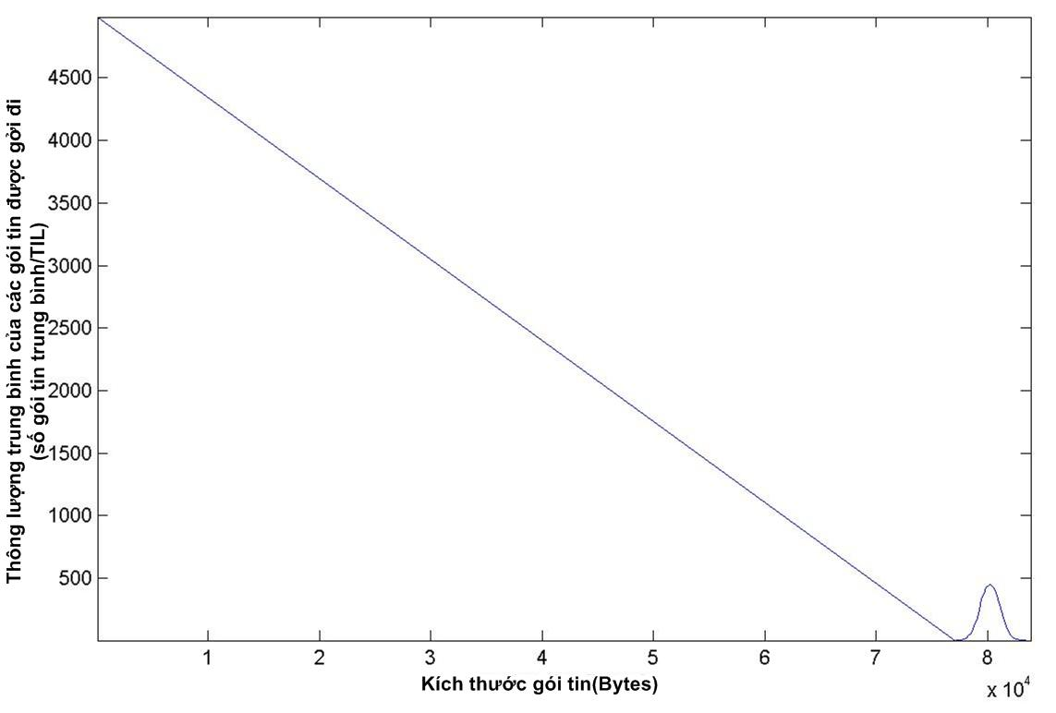
Hình III-17: Sự thay đổi thông lượng tại nút biên so với kích thước burst.

Kết luận chương III
Trong chương này giúp chúng ta hiểu được cấu trúc và hoạt động của phần mềm mô phỏng mạng ns2, qua đó tìm hiểu gói OBS-ns hỗ trợ cho việc mô phỏng mạng OBS. Chúng ta đã thấy được cấu trúc cơ bản của nút biên với chức năng tập hợp burst, thấy được hoạt động cơ bản của gói mô phỏng OBS-ns. Qua đã thành công trong việc mô phỏng lại được 2 thuật toán tập hợp burst cơ bản với sự hỗ trợ của phần mềm Obs-ns. Kết quả bước đầu đã cho thấy được sự thay đổi của kích thước burst với các giá trị ngưỡng thời gian khác nhau, giá trị ngưỡng thời gian càng cao, burst sinh ra có kích thước trung bình càng lớn. Dựa trên các kết quả thu được, tôi cũng đã có sự so sánh, đánh giá về hiệu quả hoạt động của mạng OBS với các thuật toán tập hợp burst. Tuy nhiên gói OBS-ns vẫn còn rất nhiều hạn chế, nên kết quả mô phỏng vẫn chưa đạt được kết quả tốt nhất.

TÀI LIỆU THAM KHẢO
[1] Optical Internet Research Center, http://wine.icu.ac.kr/~obsns.
[2] Network Simultor, http://www.isi.edu/nsnam/ns/.

Optical Internet Research Center
MIT Object Tcl, is an extension to Tcl/Tk for object-oriented Programming.
University of Maryland, College Park, MD 20742, USA
Samsung Advanced Institute of Technology

